**Guía n°10 La Libertad**

|  |  |  |  |  |
| --- | --- | --- | --- | --- |
| **Nombre del Estudiante** |  | | **Curso:** 8° Básico | |
| **Fecha:** semana del 08 /06 al 12 /06 | |
| **Docente:** | María Ortega Echague | **Asignatura:** | Religión | |
| **OA** | Conocer y comprender concepto de la libertad. | **UNIDAD** | 2 | |
| **Habilidades** | Identificar, explicar, observar, leer, desarrollar | |
| **Objetivo** | Desarrollar el concepto libertad a través de un texto | **contenido** | | concepto de libertad |

**Actividad:** Lee el concepto analiza y responde

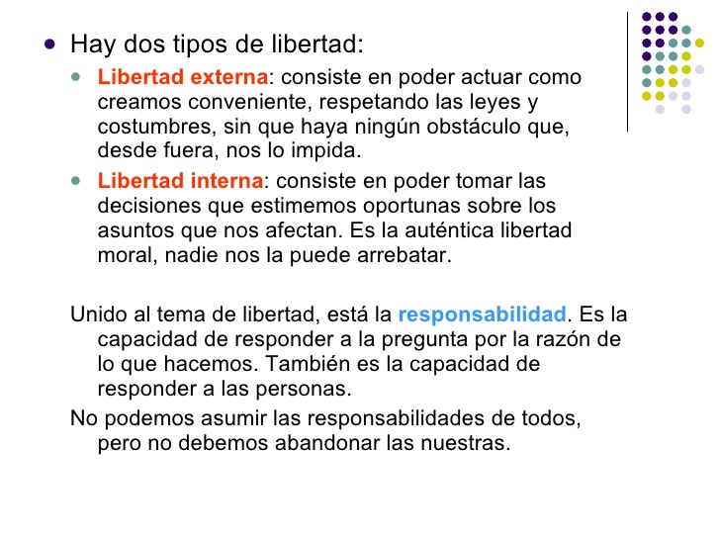 **Responde**

1. **¿Confecciona el significado de libertad?**
2. **¿Crees que existe la libertad?**
3. **¿Qué pasaría si no existiera la libertad?**

